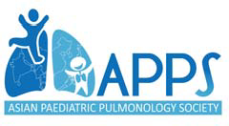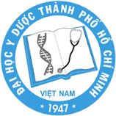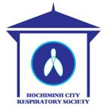
Paediatric Respirology Medicine Course 2019
19 – 20 April 2019, HCMC-Vietnam
KHÓA HUẤN LUYỆN HÔ HẤP NHI KHOA 2019
19-20/04/2019, Hồ Chí Minh, Việt Nam

REGISTRATION FORM (PHIẾU ĐĂNG KÝ)
Deadline: 05 Avril 2019 (Hạn cuối: 05/04/2019)

( Please provide the information CLEARLY below especially the name as it will be used for badge and certificate printing – Vui lòng điền rõ thông tin cá nhân dùng để cấp giấy chứng nhận)
For overseas delegates, please perform online registration by simply click to:

https://goo.gl/forms/qT6W2aivaCGf26kd2

Đối với học viên người nước ngoài, vui lòng hoàn thành phiếu đăng ký trực tuyến theo đường link: https://goo.gl/forms/qT6W2aivaCGf26kd2

Title (Học hàm, học vị): □Professor (Giáo sư/Phó giáo sư) □Dr. (TS/ThS/BS)
Name (Tên): Surname (Họ):
Current position (Chức vụ): Department (Khoa):
Organization (Cơ quan):
City (Thành phố): Country (Quốc gia):

Mobile number (Điện thoại):
Please √ appropriate □ below:
(Vui lòng đánh dấu √ vào □ bên dưới):
Email :

Registration Fees (Phí đăng ký):
□ I would like to register for the course (Tôi muốn đăng ký khóa học) - Member fee: $200/person
(Phí dành cho thành viên: $200/người)
□ I would like to register for the course. (Tôi muốn đăng ký khóa học) - Non-member fee: $500/person (Phí dành cho người không phải thành viên: $500/người)

Payment Options (Phương thức thanh toán):
□Overseas doctors (Bác sĩ ngoại quốc): Online Credit Card payment (Trả bằng thẻ tín dụng trực tuyến)
□Hong Kong doctors: Local HKD cheque (Rate: USD 1 = HKD 7.8)

After heard from you on your payment option, APPS will send you the payment details by email.
(Sau khi nhận phương thức thanh toán bạn chọn, APPS sẽ gửi bạn thông tin thanh toán bằng email).

Date (Ngày):

Enquiry (Liên hệ):
Name: Ms. Melissa Leung, APPS Email: apps.medisociety@gmail.com
Signature (Ký tên):

